

**のたすかるシート**

（）

（）

（）

（・）

（なケア）

（そのな）

**がされる**

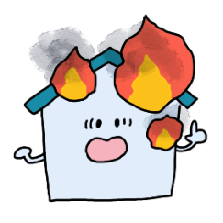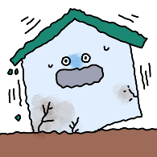[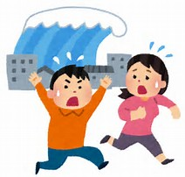](https://www.bing.com/images/search?view=detailV2&ccid=1XPRMuDn&id=547BD49BC8A4BE46820595365D6D96A0029F184E&thid=OIP.1XPRMuDnQEbk5mkHMM0a8gD8D3&q=%e6%b4%a5%e6%b3%a2%e3%82%a4%e3%83%a9%e3%82%b9%e3%83%88&simid=608002062016184736&selectedIndex=0)

ここへこう（な）

こんな

①

②

③

・

④

[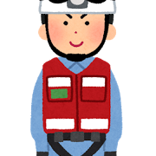](http://www.irasutoya.com/2016/09/blog-post_16.html)

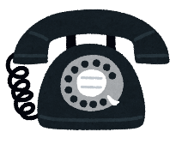

①　　　　　　　　　　　TEL　　　　　　　　　Mail

②　　　　　　　　　　　TEL　　　　　　　　　Mail

③　　　　　　　　　　　TEL　　　　　　　　　Mail

その他家族での取り決め等

[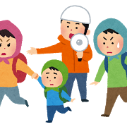](http://www.irasutoya.com/2013/11/blog-post_4634.html)

＜・＞

**する（エレベーターができないを）**

の（すべき・かけのしかた）

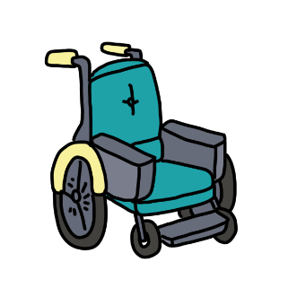

1. 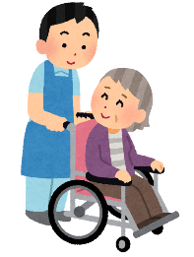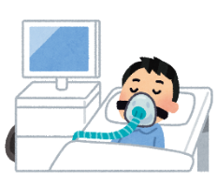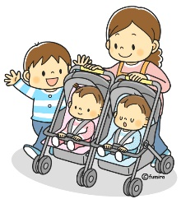[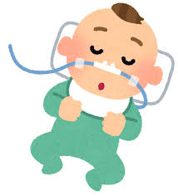](https://www.google.co.jp/imgres?imgurl=http://1.bp.blogspot.com/-GYxidfWI6y0/Vq88n_qLW9I/AAAAAAAA3ck/kdOc7uoWvSo/s800/baby_kokyuuki_tube.png&imgrefurl=http://www.irasutoya.com/2016/02/blog-post_36.html&docid=wMxdhS9qG_2o3M&tbnid=w8GN8CcBXxk3KM:&vet=10ahUKEwj40tm-2qjXAhWGxbwKHaq0DboQMwhDKBQwFA..i&w=726&h=800&hl=ja&bih=589&biw=1366&q=%E4%BA%BA%E5%B7%A5%E5%91%BC%E5%90%B8%E5%99%A8%20%E3%82%A4%E3%83%A9%E3%82%B9%E3%83%88&ved=0ahUKEwj40tm-2qjXAhWGxbwKHaq0DboQMwhDKBQwFA&iact=mrc&uact=8)はこれをちしてください

※どこにあるのか分かるようにイラスト等もあればわかりやすい

[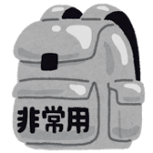](http://www.irasutoya.com/2015/07/blog-post_14.html)

1. のにおいしたいこと・な　　　　　　　　　　　　　　　　　　　こと

[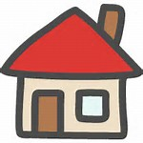](https://www.bing.com/images/search?view=detailV2&ccid=0KTk7zTN&id=64ACA07208767FC50C46965A98AFDE1AC9128661&thid=OIP.0KTk7zTNmNNcV0s7b3Ef3QDIDI&q=%e5%ae%b6%e3%80%80%e3%82%a4%e3%83%a9%e3%82%b9%e3%83%88&simid=608044208494349863&selectedIndex=31)

このシートを誰と作りましたか？：